***КАК ПРЕВРАТИТЬ ЧТЕНИЕ В УДОВОЛЬСТВИЕ***

*Наши дети читают все меньше и меньше.*

*Это печальная реальность, должна заставить нас родителей задуматься и, попытаться как-то изменить такое положение вещей.*

*Чтение – это многогранный мир, который обогащает наши души и ума.*

*Во время чтения, наши дети познают окружающий мир. Чтение формирует у детей мышление, учит их выражать свои мысли четко и ясно.*

*Чтение для детей должно стать ежедневной привычкой, стать необходимостью.*

*Было бы идеально, чтобы родители с самого раннего возраста своих чад находили время каждый день читать им сказки, потешки, стихотворения детских писателей.*

*Важно, чтобы книга для чтения была выбрана по взаимному согласию, чтобы ваш ребенок мог почувствовать себя вовлеченным в процесс чтения, и слушал произведение с удовольствием.*

*Во время чтения, родители и дети могут начать обсуждение новых слов, ситуаций, встретившихся в книге. Так родители не только прививают навык любви к чтению, но и учат детей правильному поведению в той или иной ситуации, развивают логическое мышление, воображение, творчество детей.*

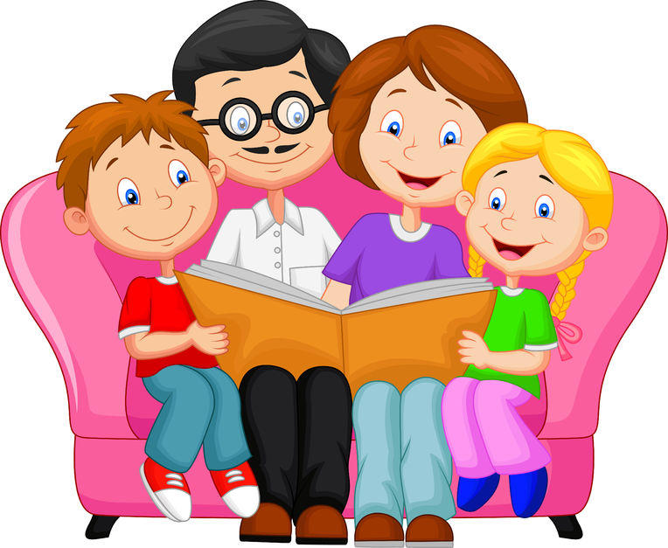

***5 СОВЕТОВ КАК ПРЕВРАТИТЬ ЧТЕНИЕ В УДОВОЛЬСТВИЕ.***

1. *Начните читать малышу, когда он еще не умеет разговаривать. А когда он станет читать сам, сохраняйте ритуал «чтение после обеда» или «на ночь». Читайте с ребенком вслух, по ролям, по очереди – к взаимному удовольствию.*
2. *Воспользуйтесь психологическим принципом «неоконченного действия»: читая вслух, остановитесь на самом интересном месте и предложите дочитать сказку завтра…*
3. *Читайте сами «про себя» у ребенка на глазах. Он должен видеть, что вам это нравится. Иногда именно так возникает желание тоже познать это удовольствие, более внушительно, чем книга.*
4. *Смиритесь с тем, что ребенку будут нравиться книги одной серии или журналы. Это тоже чтение! Предложите ему попробовать самому сочинить истории в картинках.*
5. *Устройте небольшую библиотеку в комнате ребенка или отведите место в общем книжном шкафу.*

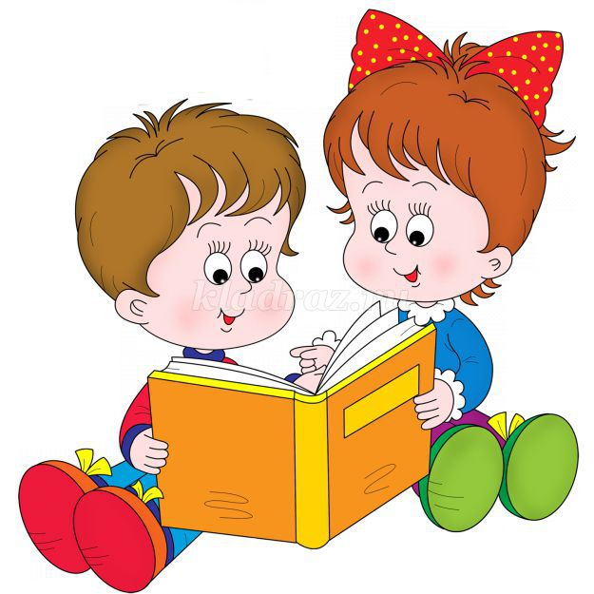

***УВАЖАЕМЫЕ РОДИТЕЛИ!***

*Помните, что расширяя круг представлений ребенка об окружающих предметах и явлениях, знакомя его с художественными произведениями, беседуя на различные бытовые темы, близкие и доступные пониманию малыша, вы способствуете быстрейшему овладению правильной речью. Успехов вам!*